МИНОБРНАУКИ РОССИИ

федеральное государственное бюджетное образовательное учреждение

высшего профессионального образования

«ЧЕРЕПОВЕЦКИЙ ГОСУДАРСТВЕННЫЙ УНИВЕРСИТЕТ»

ИНСТИТУТ ИНФОРМАЦИОННЫХ ТЕХНОЛОГИЙ

наименование института (факультета)

Кафедра математического и программного обеспечения ЭВМ

наименование кафедры

ОТЧЕТ

по учебной практике

Студента Климов Александр Григорьевич группы 1ИВТпб-01-21оп

направление подготовки: 09.03.01 Информатика и вычислительная техника

Место прохождения практики

«Череповецкий государственный университет»

Студент ____________

(подпись)

Руководитель практики

от кафедры ПО ЭВМ

(__________) ____________________________

(должность) (подпись, Ф.И.О.)

2017 г.

Оглавление

Введение 3

Раздел 1. Общая характеристика прикладного программного обеспечения 5

Раздел 2. Настройка типовой конфигурации 1С:Бухгалтерия предприятия. 13

Ответы на контрольные вопросы 13

Выполнение практических заданий 17

Раздел 3. Ввод операций. Работа с документами. Зарплата и управление персоналом 23

Ответы на контрольные вопросы 23

Выполнение практических заданий 25

Раздел 4. Конфигурирование системы 35

Ответы на контрольные вопросы 35

Заключение 41

Список литературы 42

# Введение

Учебная практика проходит с 20.02.17 по 03.06.17 в компьютерных классах корпуса Череповецкого Государственного Университета по адресу: Советский, 8.

*Цели учебной практики:* расширение и закрепление теоретических и практических знаний, полученных студентами при изучении обще профессиональных и специальных дисциплин; приобретение необходимых умений, навыков и опыта практической работы по изучаемой специальности.

*Задачи учебной практики:* приобретение практических умений и навыков поиска необходимой для решения задачи информации; формирование профессиональных умений и навыков использования, специализированного прикладного программного обеспечения для решения практических задач.

В процессе практики бакалавры изучают основы работы со специализированным прикладным программным обеспечением; осуществляют поиск, анализ информации, необходимой для решения поставленных задач; приобретают умения и навыки необходимые для дальнейшей успешной профессиональной деятельности.

Учебная практика базируется на дисциплинах профессионального, математического и естественно-научного циклов: математический анализ, теоретическая информатика, программирование, формирующих научное мировоззрение.

Учебная практика направлена на закрепление связи теоретического обучения с практической деятельностью, на повышение уровня практической подготовки студентов, обеспечивает прикладную направленность и адаптацию к рынку труда.

Результаты, полученные в процессе выполнения заданий практики должны стать основой для понимания таких курсов как компьютерное моделирование, разработка и анализ требований, человеко-машинное взаимодействие, информационная безопасность, организация и архитектура ЭВМ, операционные системы, администрирование в информационных системах, проектирование экономических ИС, а также для научно-исследовательской работы и производственных практик.

# Раздел 1. Общая характеристика прикладного программного обеспечения

«1С:Предприятие» – продукт компании «1С». Система программ «1С:Предприятие» включает в себя платформу и прикладные решения, разработанные на ее основе, для автоматизации деятельности организаций и частных лиц. Сама платформа не является программным продуктом для использования конечными пользователями, которые обычно работают с одним из многих прикладных решений (конфигураций), разработанных на данной платформе. Такой подход позволяет автоматизировать различные виды деятельности, используя единую технологическую платформу.

*Области применения:*

* автоматизация производственных и торговых предприятий, бюджетных и финансовых организаций, предприятий сферы обслуживания и т.д.
* поддержка оперативного управления предприятием;
* автоматизация организационной и хозяйственной деятельности;
* ведение бухгалтерского учета с несколькими планами счетов и произвольными измерениями учета, регламентированная отчетность;
* широкие возможности для управленческого учета и построения аналитической отчетности, поддержка многовалютного учета;
* решение задач планирования, бюджетирования и финансового анализа;
* расчет зарплаты и управление персоналом;
* другие области применения.

*Технологическая платформа 1С* – это базовая программная среда, в которой выполняются прикладные конфигурации. Платформа имеет свой развитый язык программирования и полностью определяет функциональные возможности решаемых задач.  Разработкой платформы занимается исключительно 1С и все права на платформу принадлежат, естественно,  ей же. Программисты  технологическую платформу  часто называют  движок.

С точки зрения пользователя платформа 1С — это программный компонент, который надо установить (инсталировать) на компьютер. Для наглядного понимания технологическую платформу сравнивают с пакетом майкрософт офис: сначала надо установить офисный пакет, а затем можно работать с текстовыми документами и электронными таблицами.

*Прикладные конфигурации* – это разработки для решения учетных задач. Например, бухгалтерский учет, торговые операции, печать платежных поручений или сложный расчет зарплаты. Разработками конфигураций занимается не только  1С, но и множество сторонних разработчиков. Разработка решений выполняется в режиме запуска конфигуратор. Права на конфигурацию принадлежат  ее разработчику.

Прикладные конфигурации могут поставляться в виде шаблонов (требуется предварительная инсталяция шаблона),  файлов выгрузки (просто загружаются в режиме конфигурирования), наконец, рабочие конфигурации можно просто переносить между компьютерами на флешке и подключать новую конфигурацию в список запуска информационных баз.

Система «1С:Предприятие» имеет различные режимы работы: 1С:Предприятие и Конфигуратор. Режим 1С:Предприятие является основным и служит для работы пользователей системы. В этом режиме пользователи вносят данные, обрабатывают их и получают выходные результаты. Режим конфигуратора используется разработчиками и администраторами баз данных. Именно этот режим и предоставляет инструменты, необходимые для модификации существующей или создания новой конфигурации.

*Информационная база* – место хранения всех данных по учету в одной или нескольких организациях, характерное определенным адресом хранения.

Настройка 1С позволяет решить следующие задачи:

* настройку прав доступа пользователей ПО 1С и их разграничение;
* настройку обмена данными между отдельными составляющими 1С;
* подключение и настройку модуля «Клиент-Банк»;
* конфигурирование комплекса 1С.

Конфигуратор даёт возможность:

* настройки для создания сложных и нетипичных отчетов;
* настройка распределенных БД;
* настройка дополнительных средств обработки однотипных транзакций;
* настройка печатных форм;
* настройка автоматически заполняемых бланков.

Типовые конфигурации фирмы «1С» предназначены для автоматизации типовых задач учета и управления предприятий. Типовые конфигурации позволяют в значительной степени сократить объем трудозатрат по внедрению или модификации системы автоматизации.

Конфигурация «1С:Управление Торговлей» в комплексе решает задачи: управленческого и оперативного учета, анализа и планирования; автоматизирует торговые, финансовые и складские операции; обеспечивает современный уровень управления предприятием. Данное прикладное решение автоматизирует следующие направления деятельности: управление продажами, поставками, складскими запасами, заказами покупателей, отношениями с клиентами; планирование продаж и закупок; анализ товарооборота предприятия; анализ цен и управление ценовой политикой; мониторинг и анализ эффективности торговой деятельности.

Конфигурация «1С:Управление производственным предприятием» является комплексным прикладным решением, охватывающим основные контуры управления и учета на производственном предприятии. Решение позволяет организовать комплексную информационную систему, соответствующую российским и международным корпоративным стандартам и обеспечивающую финансово-хозяйственную деятельность предприятия.

Конфигурация «1С:Зарплата и Управление персоналом» предназначена для комплексной автоматизации расчета заработной платы и реализации кадровой политики предприятий, учтены как требования законодательства, так и реальная практика работы предприятий, а также перспективные мировые тенденции развития подходов к мотивации и управлению персоналом.

Конфигурация «1С:Розница» предназначена для автоматизации бизнес-процессов магазинов, которые могут входить в распределенную розничную сеть торгового предприятия.

Конфигурация «1С:Бухгалтерия» - универсальная программа массового назначения для автоматизации бухгалтерского и налогового учета, включая подготовку регламентированной отчетности. Это готовое решение позволяет автоматизировать бухгалтерский и налоговый учет, а также вести его согласно действующей законодательной системе РФ. «1С:Бухгалтерия» является программой, которая действенно работает для бухгалтерии торговых, финансовых, консалтинговых, бюджетный организаций. Данная конфигурация 1С образована с целью помочь бухгалтерии организовать и упростить процесс ведения бухгалтерского и налогового учета, а также вовремя и грамотно осуществлять весь комплекс регламентированной отчетности. С «1С:Бухгалтерия» сотрудники бухгалтерии могут регистрировать любую операцию по счетам бухучета и отслеживать информацию по необходимым разрезам аналитического учета.

«1С:Бухгалтерия» позволяет вести учет «от документа», когда все операции хозяйственной деятельности организации осуществляется путем ввода специальных документов конфигурации, которые соответствуют первичных документам бухгалтерии.

«1С:Бухгалтерия» обеспечивает автоматизацию учета всех операций, связанных с поступлением и реализацией товаров или услуг. Учет расчетов с контрагентами и сотрудниками автоматизирован, причем бухгалтерия может по необходимости вести его в любых денежных единицах: рублях, иностранной валюте и условных единицах. Товарный учет включает следующие варианты определения производственных и материальных запасов: по себестоимости первых по времени или последних по времени приобретения запасов, а также по средней себестоимости. Также при необходимости в системе «1С:Бухгалтерия» может быть включен складской учет. Для анализа складских запасов бухгалтерия может выбрать учет по партиям или количественно-суммовой учет.

Конфигурация «1С:Бухгалтерия» позволяет хранить полную информацию о контрагентах и сотрудниках организации, а также обеспечивает организацию выплаты зарплаты сотрудниками и перечислить денежные средства на лицевой счет сотрудников в том или ином банке.

Ниже приведены системные требования, предъявляемые к компьютерам, представленным на сертификацию в фирму «1С» для получения логотипа «Совместимо! Система программ 1С:Предприятие».

*32-разрядный сервер 1С:Предприятия:*

* Процессор Intel Pentium IV/Xeon 2,4 ГГц и выше
* Оперативная память 1024 Мб и выше
* Жесткий диск 40Гб и выше
* Устройство чтения компакт-дисков
* USB-порт
* SVGA-видеокарта

*64-разрядный сервер 1С:Предприятия:*

* Процессор с архитектурой x86-64 (Intel с поддержкой EM64T, AMD с поддержкой AMD64).
* Оперативная память 2048 Мб и выше
* Жесткий диск 40Гб и выше
* Устройство чтения компакт-дисков
* USB-порт
* SVGA-видеокарта

*Сервер баз данных:*

* Технические характеристики компьютера и операционная система должны соответствовать требованием Microsoft SQL Server, PostgreSQL, IBM DB2, Oracle Database.

*Толстый клиент:*

* Процессор Intel Pentium Celeron 2400 Мгц и выше
* Оперативная память 1024 Мб и выше
* Жесткий диск 40Гб и выше
* Устройство чтения компакт-дисков
* USB-порт
* SVGA-видеокарта

*Тонкий клиент:*

* Процессор Intel Pentium Celeron 1800 Мгц и выше
* Оперативная память 256 Мб и выше
* Жесткий диск 40Гб и выше
* Устройство чтения компакт-дисков
* USB-порт
* SVGA-видеокарта

*Веб-клиент:*

* Процессор Intel Pentium Celeron 1800 Мгц и выше
* Оперативная память 256 Мб и выше
* Жесткий диск 40Гб и выше
* Устройство чтения компакт-дисков
* SVGA-видеокарта

Компьютеры должны быть укомплектованы мышью, клавиатурой, сетевыми шнурами. Вместе с компьютером должен поставляться комплект необходимых драйверов под соответствующие операционные системы.

*Список литературы и краткий обзор:*

1. *А.А. Асатрян, А.Б. Голиков, Д.А. Морозов, Д.Ю. Соломатин, Ю.А. Федоров* “Методическое пособие по эксплуатации крупных информационных систем на платформе «1С:Предприятие 8»”.

Данная книга адресована специалистам, занимающимся эксплуатацией крупных информационных систем, построенных с использованием технологической платформы «1С:Предприятие», и представляет собой набор методик и подходов по обеспечению технологического качества информационных систем. При подготовке материалов использован практический опыт работы команд эксплуатации крупных информационных систем на проектах Центров компетенции по технологическим вопросам фирмы «1С» (ЦКТП).

В книге содержатся теоретические сведения об организации эксплуатации и описываются практические методы, приводится разбор настроек различных компонентов информационной системы. Кроме того, описываются базовые методики локализации и расследования проблем, приводятся примеры решения конкретных прикладных задач эксплуатации.

2. *Е.Ю. Хрусталева* “101 совет начинающим разработчикам в системе «1С:Предприятие 8»”

Книга адресована начинающим разработчикам прикладных решений в системе «1С:Предприятие 8». Она поможет овладеть наиболее эффективными приемами разработки приложений.

3. *В.А. Ажеронок* “Как настраивать 1С:Предприятие 8.2 при внедрении”.

Издание «Как настраивать «1С:Предприятие 8.2» при внедрении» адресовано специалистам, которые осуществляют внедрение прикладных решений на платформе «1С:Предприятие 8».

4. А.П. Габец, Д.В. Козырев, Д.С. Кухлевский, Е.Ю. Хрусталева “Реализация прикладных задач в системе «1С:Предприятие 8.2»”.

Данная книга посвящена углубленному изучению вопросов создания и модификации прикладных решений на платформе системы «1С:Предприятие 8.2». Она является частичной переработкой популярной книги «Профессиональная разработка в системе «1С:Предприятие 8».

В книгу включены лишь те материалы, которые описывают основные прикладные механизмы платформы, позволяющие решать задачи оперативного, бухгалтерского учета и расчета заработной платы. Рассматривается структура и реализация этих механизмов, значительное внимание уделяется организации хранения данных.

# Раздел 2. Настройка типовой конфигурации 1С:Бухгалтерия предприятия

*Цель:* изучить основные приемы работы пользователя в типовой конфигурации 1С:Бухгалтерия предприятия, произвести первоначальную настройку системы.

# Ответы на контрольные вопросы

*1) Как создать новую информационную базу?*

Для создания информационной базы необходимо в главном окне программы нажать кнопку «Добавить», выбрать создание новой информационной базы. В следующем окне можно выбрать, в зависимости от задачи, какая информационная база нужна: информационная база из шаблона или информационная база без шаблона для разработки новой конфигурации.

*2) Какие начальные действия производят при первом запуске информационной базы?*

При первоначальном открытии базы в режиме пользователя, необходимо произвести её первоначальное заполнение.

*3) Какие виды помощи и подсказок предлагаются пользователю системой 1С:Предприятие?*

Существует множество разных подсказок при работе с «1С:Предприятие». Так, клавишей F1 (или в выпадающем меню «СПРАВКА» выбрать опцию «Справка») можно вызвать окно справки 1С, в котором находится большое количество справочных материалов о структуре платформы, начале работы с ней, о конфигурациях, справочниках и многом другом. Кроме того, для каждой формы в окне «1С:Предприятие» есть возможность вызвать подсказку по нажатию на кнопку [?] в верхнем правом углу. Также при работе с формой можно вызывать всплывающие подсказки. Для этого необходимо задержать курсор над некоторым полем. В течение нескольких секунд возле курсора появится подсказка.

*4) Что такое классификаторы? Приведите примеры классификаторов. Какие существуют способы заполнения классификаторов?*

Классификатор — систематизированный перечень наименованных объектов, каждому из которых в соответствие дан уникальный код. Примерами таких классификаторов могут служить ОКВ (общероссийский классификатор валют), ОКЕИ (общероссийский классификатор единиц измерения), ОКСМ (общероссийский классификатор стран мира).

*5) Для чего предназначены константы? Приведите примеры констант.*

Константы служат для хранения постоянных или почти неизменных данных. Создаются они в специальном окне, которое вызывается из меню «Все функции» -> «Константы». Эта форма проектируется на этапе разработки конфигурации, поэтому состав реквизитов может быть различным в зависимости от прав пользователей. Пример константы: название организации.

*6) Для чего предназначены справочники? Какие бывают типы справочников? Приведите примеры справочников.*

Справочники служат для: хранения условно-постоянной информации, поддержки внутрифирменных или общих классификаторов, организации аналитического учета. Справочники можно разделить на «Справочники» и «Классификаторы». Пример справочника – Справочник «Сотрудники», «Валюты», «Договоры», «Контрагенты».

*7) Действия со справочниками:*

a) Для заполнения можно вызвать меню «Все функции» -> «Справочники». Кроме того, к разным справочникам можно добраться иным путем. Например, к справочнику банков можно добраться как вышеуказанным способом, так и выбрав его в меню «Банки».

b) Чтобы добавить элемент справочника нужно либо нажать клавишу Insert, либо нажать на кнопку «Добавить», помеченную пиктограммой .

c) Чтобы добавить группу справочника нужно либо нажать сочетание клавиш Ctrl+F9, либо нажать на кнопку «Добавить группу», помеченную пиктограммой .

d) Для добавления нового элемента в группу нужно открыть форму списка справочника, открыть группу справочника двойным щелчком мыши по наименованию группы, нажать «добавить» в командной панели формы справочника, заполнить поля формы нового элемента. Сохранить созданный элемент – кнопка OK.

e) Для изменения текущего элемента или группы нужно выделить его и нажать кнопку F2, или кнопку 

f) Для копирования элемента нужно выделить его и нажать F9 или вызвать контекстное меню правой кнопкой мыши и выбрать «Скопировать».

g) Чтобы включить (выключить) иерархический просмотр нужно   
нажать .

i) Для перемещения элемента в другую группу нужно выделить его и нажать сочетание Ctrl+Shift+M или вызвать контекстное меню правой кнопкой мыши и выбрать «Переместить в другую группу».

j) Для создания пометки для удаления элемента нужно выделить его и нажать кнопку Delete или кнопку с пиктограммой .

k) Для удаления помеченных элементов нужно перейти на вкладку «Администрирование» и выбрать «Удаление помеченных объектов»

l) Для сортировки и отбора по критериям имеется группа   
кнопок . Первая служит для отбора и сортировки, вторая отбирает только в текущей колонке, третья содержит историю отборов, а четвертая отключает отбор.

*8) Что такое план счетов? Как просмотреть план счетов?*

План счетов позволяет описать совокупность синтетических счетов, предназначенных для группировки информации о хозяйственной деятельности предприятия. Путем настройки плана счетов и организуется, собственно, требуемая система учета. Просмотр плана счетов осуществляется вызовом меню «Все функции» -> «План счетов».

*9) Какие свойства счетов определены в конфигурации?*

Определены признаки активных, пассивных и активно-пассивных счетов, настройка количественного и аналитического учетов по счету, настройка валютного учета по счету, признаки забалансовых счетов.

*10) Какие действия по изменению плана счетов доступны в режиме 1С:Предприятие?*

При редактировании плана счетов в сеансе работы с системой 1С:Предприятие для введенных в конфигураторе счетов пользователь может редактировать только дополнительные реквизиты. Пользователь может вводить новые счета и субсчета, и уже для них устанавливать признаки ведения валютного и количественного учета и другие характеристики.

*11) Как по пиктограмме счета определить, что учет по данному счету учет ведется только в разрезе субсчетов; что счет не имеет субсчетов; что счет создан и редактируется только в режиме конфигуратора?*

Желтый цвет пиктограммы означает, что учет по данному счету ведется только в разрезе субсчетов. Синий цвет пиктограммы означает, что счёт не будет иметь субсчетов. Если пиктограмма отмечена красной “галочкой”, то это означает, что счет (субсчет) можно редактировать только в режиме конфигурирования.

*12) Для чего используются виды субконто? Какого типа бывают виды субконто?*

Субконто — аналитика или разрез по которому ведется бухгалтерский учёт. Например, субконто счета Товары на складах — номенклатура, склад и партия. Субконто в 1С — это объект метаданных 1С План видов характеристик, он позволяет подбирать в значение аналитики элементы разных типов. Видом субконто могут быть любые доступные в системе типы данных, кроме дробных чисел и строк длиннее 20 символов.

*13) Как ввести начальные остатки по счетам? Когда это делают?*

Если ранее учет велся в программе «1С Бухгалтерия 7.7», и в типовую конфигурацию не было внесено существенных изменений, то можно загрузить остатки и справочные данные с помощью загрузки данных из информационной базы 1С Предприятия 7.7. Если же данных немного, то можно ввести остатки вручную. Для ввода начальных остатков существует обработка «Помощник ввода начальных остатков». Из этой обработки создаются документы «Ввод начальных остатков» по каждому разделу учета.

*14) Как сменить текущую дату в системе 1С?*

Поменять текущую дату можно, вызвав меню СЕРВИС –> Параметры -> Общие, затем убрать галочку с пункта «Использовать текущую дату компьютера».

# Выполнение практических заданий

1. *Создайте новую информационную базу из шаблона Бухгалтерия предприятия, разместив ее в вашем каталоге (каталог создайте предварительно).*

Нажимаем на главном окне программы «1С:Предприятие 8.3» кнопку Добавить → Создание новой информационной базы →Создать информационную базу из шаблона →Бухгалтерия.

*2. Запустите информационную базу в режиме 1С:Предприятие и произведите первоначальное заполнение информационной базы.*

Выбираем созданную информационную базу, нажимаем кнопку «1С:Предприятие», выбираем пользователя и нажимаем «ОК». Первоначальное заполнение информационной базы происходит автоматически.

*3. Заполните классификаторы:*

*a. Классификатор «Валюты».*

Переходим «Банк и касса» -> «Справочники и настройки» -> «Валюты».

Для добавления валюты нажимаем кнопку «Создать». Открывается окно с предложением выбрать валюты из классификатора – нажимаем «Да». Выбираем три произвольных валюты. Для установки актуального на текущий момент времени курса валют нажимаем «Загрузить курсы валют». Далее в появившемся окне нажимаем кнопку «Добавить все валюты» и кнопку «Загрузить». Для изменения курса необходимой валюты необходимо выбрать открыть валюту и выбрать вкладку «Курсы валют».

*b. «Классификатор единиц измерения».*

Выбираем «Все функции» -> «Справочники» -> «Классификатор единиц измерения». Нажимаем «Подбор из ОКЕИ» и добавляем литр и метр.

*c. Классификатор «Банки».*

Переходим на вкладку «Банк и касса» и в меню «Справочники и настройки» выбираем «Банки». Нажимаем «Подобрать банк из классификатора» и выбираем «Вологодская область» - добавляем банки. Добавляем «ВнешЭкономБанк» и «Сбербанк» раздела «г. Москва».

*d. Классификатор «Документы, удостоверяющие личность».*

Выбираем «Все функции» -> «Справочники» -> «Документы, удостоверяющие личность». Справочник уже был автоматически заполнен.

e. «Классификатор стран мира».

Выбираем «Все функции» -> «Справочники» -> «Классификатор стран мира». Справочник также уже был заполнен автоматически.

*4. Заполните справочники.*

*4.1. Добавить вручную элемент справочника «Банки».*

Выбираем «Все функции» -> «Справочники» -> «Банки» -> «Создать» -> Нет. Указываем данные и нажимаем «Записать»

*4.2. Заполнить справочник «Контрагенты».*

Переходим на вкладку «Покупки и продажи» и в меню «Справочники и настройки» выбираем «Контрагенты». Для добавления группы нажимаем пиктограмму папки с плюсом, либо сочетание клавиш Ctrl + F9. Далее заходим в группу «Покупатели» и нажимаем «Создать». Добавляем все данные по заданию (рис.1). Нажимаем клавишу «Backspace», чтобы вернуться к группам. Аналогично выбираем группу поставщики и добавляем данные.

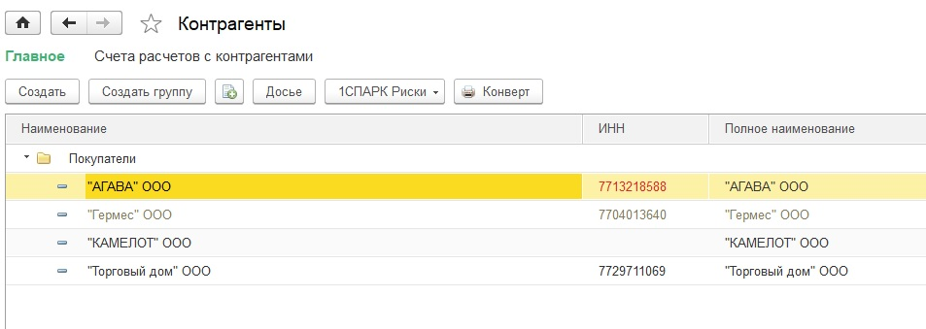

Рис.1. Добавление покупателей

*4.3. Заполнить справочник «Номенклатура».*

Переходим на вкладку «Номенклатура и склад» и в меню «Справочники и настройки» выбираем «Номенклатура». Открываем группу «Материалы» и добавляем необходимые элементы (рис.2). Затем по заданию заполняем группы «Продукция» и «Товары». Для переноса в другую группу необходимо нажать «Все действия»-> «Переместить в группу». Скопировать элемент можно нажав «Все действия» -> «Скопировать» или клавишей F9. Чтобы удалить элемент, необходимо сначала пометить его на удаление, а затем нужно перейти на вкладку «Администрирование» и выбрать «Удаление помеченных объектов».

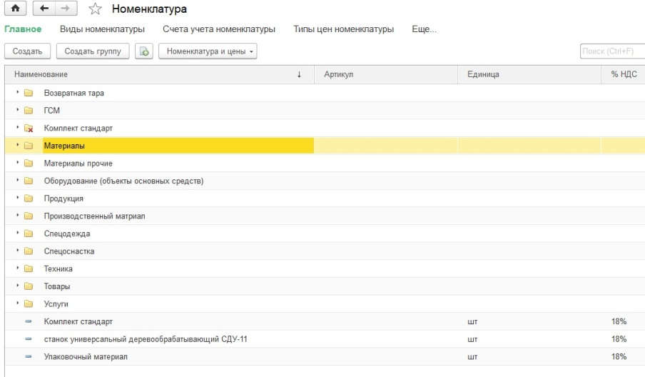

Рис.2. Добавление материалов

*4.4. Заполнить справочник «Типы цен».*

Переходим в Меню: Справочники-Товары и услуги-Типы цен номенклатуры.

Далее жмем Добавить новый тип цены, пишем наименования: Розничная,

Выбираем цена включает НДС, и ставим валюта рубли.

*4.5. Заполнить справочник «Статьи затрат по страховым взносам».*

В данном справочнике установим статью «Прочие расходы»для элемента ФСС НС. В статье затрат выбираем Оплата труда и Прочие расходы (рис.3).

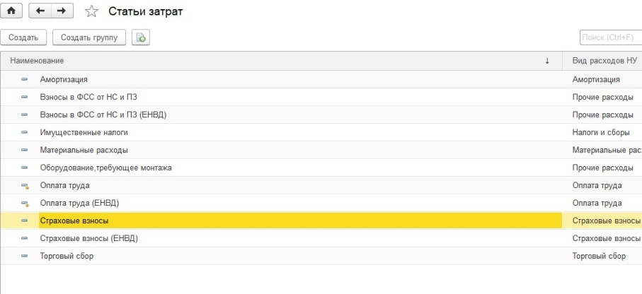

Рис.3. Статьи затрат

*4.6. Заполнить сведения об организации.*

Переходим на вкладку «Справочники и настройки учёта» и в меню выбираем «Организации». Нажимаем «Создать» - «Юридическое лицо» и заполняем организацию необходимыми сведениями (рис.4).

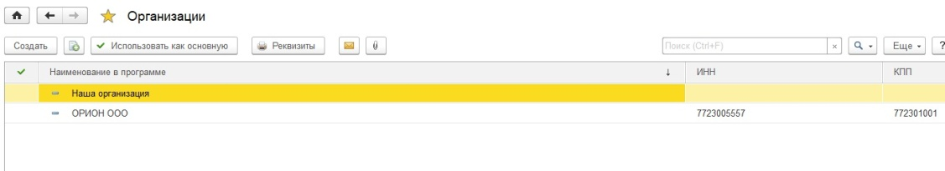

Рис.4. Заполнение сведений об организации

Для заполнения сведений об ответственных лицах организации необходимо во время заполнения сведений перейти на вкладку «Подписи» (рис.5).

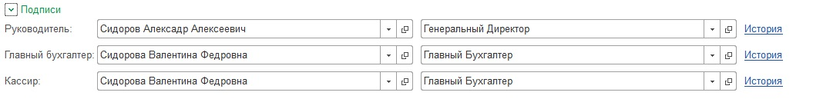

Рис.5. Вкладка «Подписи»

*4.7. Заполнить справочник «Склады».*

«Номенклатура и склад» -> «Справочники и настройки» -> «Склады».

Добавляем основной оптовый и розничный склады (рис.6).

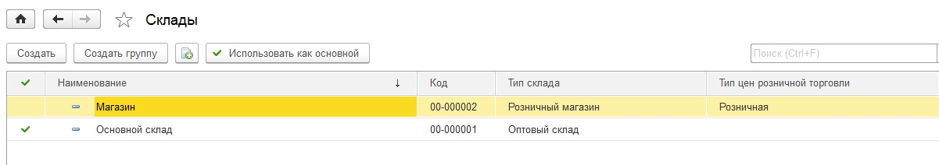

Рис.6. Добавление складов

*4.8. Заполните справочник «Должности организации».*

Зарплата **>>** Кадровый учёт **>>**Должности **>>**Добавить **>>** Заполнение полей.

*4.9. Заполнить справочник «Физические лица».*

Для заполнения справочника «Физические лица» переходим на вкладку «Сотрудники и зарплата» и в меню «Справочники и настройки» выбираем «Физические лица». Добавляем физических лиц.

*4.10. Заполнить справочник «Список работников организации».*

«Сотрудники и зарплата» -> «Кадровый учёт» -> «Приём на работу». Формируем приказы о приеме на работу для добавленных физических лиц.

*4.11. Введите начальные остатки по счетам. Остатки рекомендуется вводить на начало отчетного периода (года, квартала или месяца),*

Чтобы проверить правильность ввода остатков формируем Оборотно-сальдовую ведомость на дату ввода остатков. Оборотно-сальдовая ведомость на 01.01.2016 показана ниже.

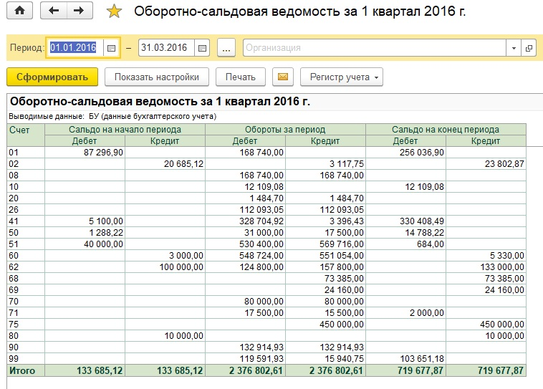

Рис.7. Оборотно-сальдовая ведомость

# Раздел 3. Ввод операций. Работа с документами. Зарплата и управление персоналом

*Цель:* изучить структуру документов 1С:Предприятия, научиться разным способам ввода операций в систему.

# Ответы на контрольные вопросы

*1. Два способа ввода операций в системе 1С:Предприятие.*

Существуют два способа ввода бухгалтерских операций: ручной ввод и автоматизированный ввод на основе бухгалтерских операций

*2. Для чего предназначены журналы операций, проводок, документов?*

Журнал операций служит для просмотра списка введенных бухгалтерских операций. Каждая операция отображается в нем одной строчкой, содержащей наиболее важную информацию об операции: дату, вид документа, содержание, сумму операции и т. д. В журнале операций существует возможность просмотра проводок текущей операции. Также можно просматривать как все операции, так и выборочно, руководствуясь при этом различными условиями. Так, например, можно сделать "видимыми" только те операции, которые попали в заданный временной интервал.

Журнал проводок является средством просмотра введенных проводок. Каждая операция содержит в себе одну или несколько проводок. Проводка всегда принадлежит одной и только одной операции. В журнале проводок отражаются проводки, относящиеся к разным операциям.

Журнал документов — объект метаданных, созданный для удобства отображения документов в программе 1С 8.3. Журнал документов позволяет объединить в один список документы различных типов. Обычно в журнал объединяются документы схожие по назначению. Например: заказы/резервирование/снятие заказа и т.д.

*3. Для чего предназначены документы?*

Документы в 1С предназначены для удобного ввода и фиксирования хозяйственных операций. Каждый созданный документ в конфигурации создать для отражения своего типа операции, например: поступление товаров, списание товаров и т.д. Документы могут проводится, а могут просто записываться.

*4. Назовите обязательные реквизиты документа.*

Перечень обязательных реквизитов, которые должен содержать первичный документ, установлен пунктом 2 статьи 9 Закона "О бухгалтерском учете": наименование документа (формы), дата составления документа, наименование организации, от имени которой составлен документ, содержание хозяйственной операции, измерители хозяйственной операции (в натуральном и (или) денежном выражении и с указанием единиц измерения, наименование должностей работников, ответственных за совершение хозяйственной операции и правильность ее оформления, личные подписи этих работников. Кроме подписей этих лиц, необходимо указывать их фамилии и инициалы, либо иные реквизиты, которые помогут их идентифицировать. В официально утвержденных типовых бланках все обязательные реквизиты уже предусмотрены.

*5. Что такое шапка и подвал документа?*

Шапка документа – верхняя его часть, содержащая общую информацию о документе, такую, как идентификатор документа, его отображаемое имя, назначение, имя типа документа и др.

Подвал документа – часть документа, расположенная после последней строки табличной части. Она включает в себя итоговую информацию по документу (итоговые суммы, общее количество и т.д.), места для подписей и печатей, различные примечания и пр.

*6. Для чего предназначена табличная часть?*

Табличная часть документа представляет собой список однотипных строк с информацией. Например, в счете на оплату, табличная часть — это перечень товаров или услуг, подлежащих оплате. Помимо наименований, табличная часть документа может содержать также разнообразную дополнительную информацию — стоимость товаров или услуг, количество, объем, вес и многое другое. В большинстве случаев табличная часть используется для формирования общей суммы документа.

*7. Что такое проведение документов?*

Проведением документа называется изменение других данных в системе на основании информации документа. Прежде всего в документах 1С Бухгалтерии проведение используется для отражения в бухгалтерском учете хозяйственной операции, информация о которой введена в документ.

# Выполнение практических заданий

1. *Добавим сотрудников для ООО «ОРИОН».*

Для этого перейдем в Меню: Справочники -> Справочник «Физические лица». Меню: Зарплата и кадры – Кадровый учет – Приемы на работу. Введем данные наших будущих сотрудников (рис.8).

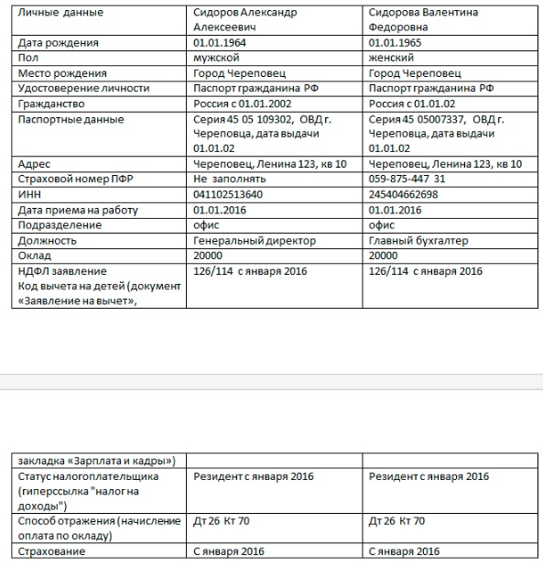

Рис.8. Данные будущих сотрудников

Принимаем на работу новых сотрудников (рис.9).

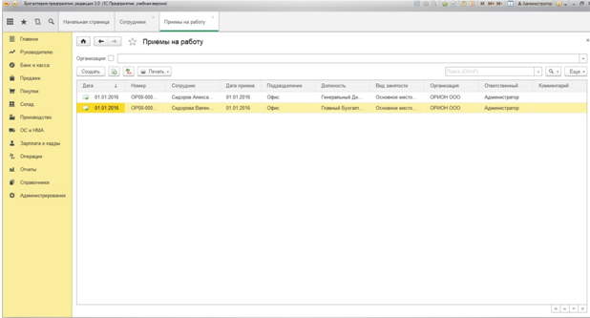

Рис.9. Прием на работу

После добавления наших сотрудников мы увидим их во вкладке «Сотрудники» (рис.10).

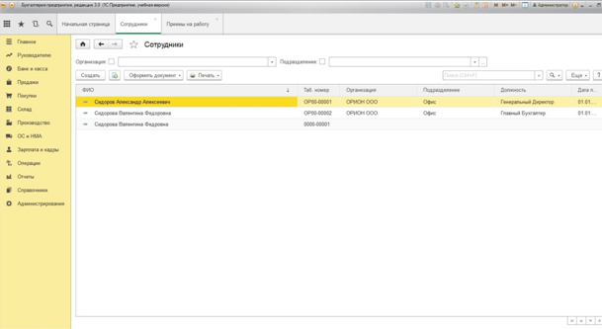

Рис.10. Сотрудники

*2.1 Поступление товаров*.

Поступили товары (10.01.16) от ООО «Блеф» по договору № 1 от 01.01.16 на основной склад (41.01):

* электродвигатель 50 шт по 500 руб. (25000);
* электросчетчик 40 шт по 600 руб. (24000);
* стержень 10 шт по 10 руб. (100);
* короб от электросчетчика 40 шт по 15 руб. (600).

Для добавление товаров нам нужно перейти в Меню: Покупки –> Поступления (акты, накладные) и там добавить наши товары. Результат показан на рис.11.

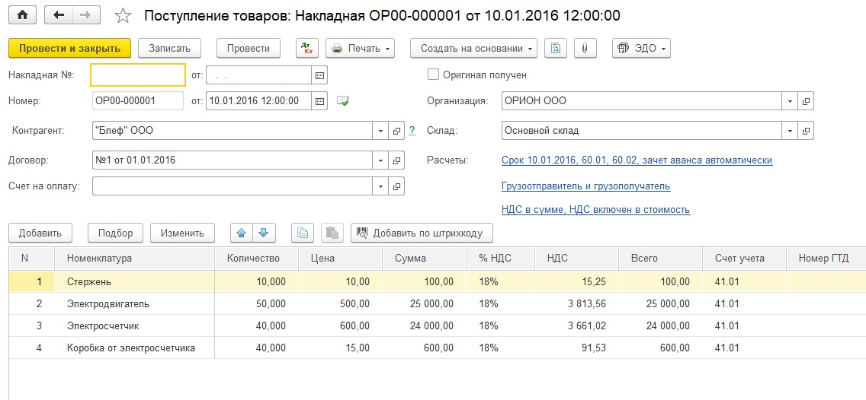

Рис.11. Поступление товаров от ООО Блеф

*2.2 Оплата поставщику (списание с расчетного счета).*

Товар оплачен от 03.01.16 (на сумму 49700 контрагенту ООО «Блеф»).

Для того чтобы оплатить поставщику, с помощью списания с расчётного счета во вкладке Поступления товаров выбираем Накладную ОР00-000001 от 10.01.2016 12:00:00. Далее, в выпадающем меню переходим к “Cоздать на основании” и там выбираем списание с расчётного счета (рис.12).

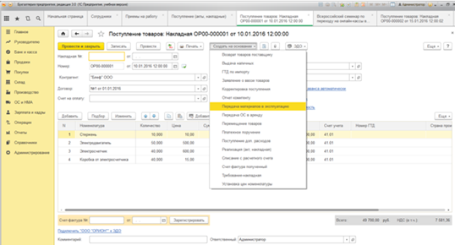

Рис.12. Списание с расчетного счета

*2.3 Поступление товаров.*

Поступил товар (15.01.16) от ЦИН ООО по договору «Основной» № 2 от 05.01.16 на основной склад (41.01):

* Электродвигатель, 1 шт, 100 руб.;
* Электросчетчик, 2 шт, 1250 руб.;
* Электрощит, 1 шт, 150 руб.;
* Коммуникатор , 1 шт, 250 руб.

Добавляем товары аналогично, как описано выше, результат показан ниже на (рис.13).

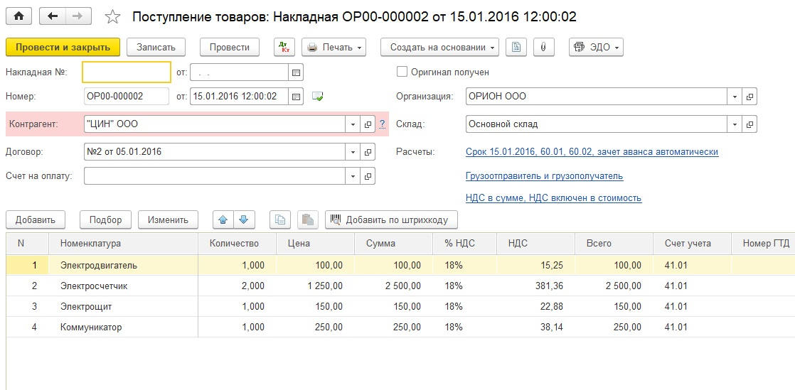

Рис.13. Поступление товаров от ООО ОРИОН

*2.4 Оплата поставщику.*

Списание с расчетного счета. Товар от ЦИН ООО по договору «Основной» № 2 от 05.01.16 оплатили от 20.01.16. Выполняем аналогично, как описано ранее (рис.14).

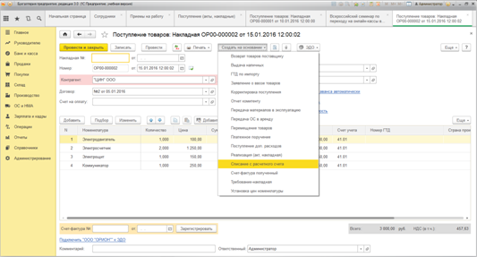

Рис.14. Поступление товаров от ООО ЦИН

*2.5 Поступление оплаты.*

Поступила оплата (в кассу) от покупателя «Камелот» 29.01.16 на сумму 30000 рублей (рис.15).

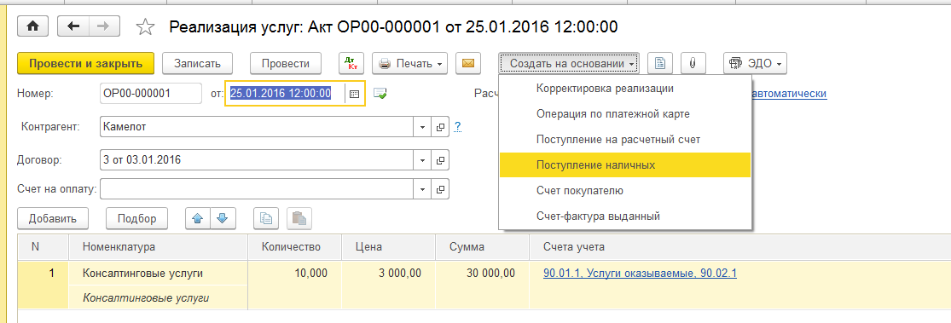

Рис.15. Поступление товаров от покупателя Камелот

*2.6 Поступление оплаты.*

Поступила оплата (на расчетный счет) за оказанные услуги от Завод Свет от 30.01.16. Во вкладке Реализация услуг нажимаем на кнопку поступление на расчетный счет (рис.16).

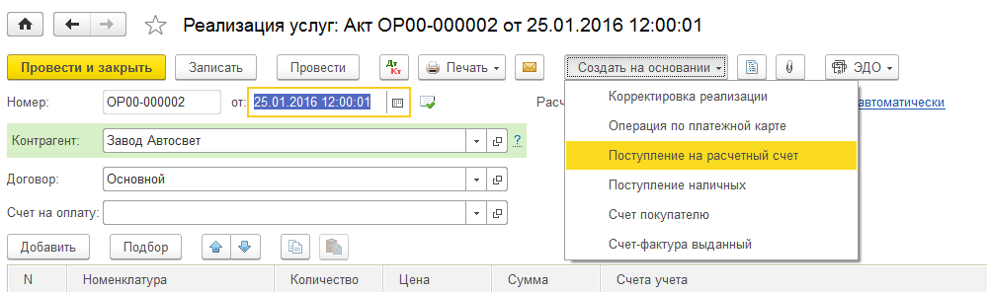

Рис.16. Поступление на расчетный счёт за оказанные услуги

*2.7. Отгрузка товара.*

Отгрузили товар 30.01.16 по договору «Договор поставки» № 7 от 10.01.16 ООО «Торговый дом»:

* Кабель 2 шт 500 руб
* коммуникатор 1 шт 1000 руб
* короб от электросчетчика 10 шт 1000 руб
* Перчатки ПВХ 1 шт 500 руб
* Стержень 2 шт 680 руб
* электросчетчик 3 шт 1180 руб

Для отгрузки товара нужно перейти в Меню: Продажи->Реализация->акты и накладные (рис.17).

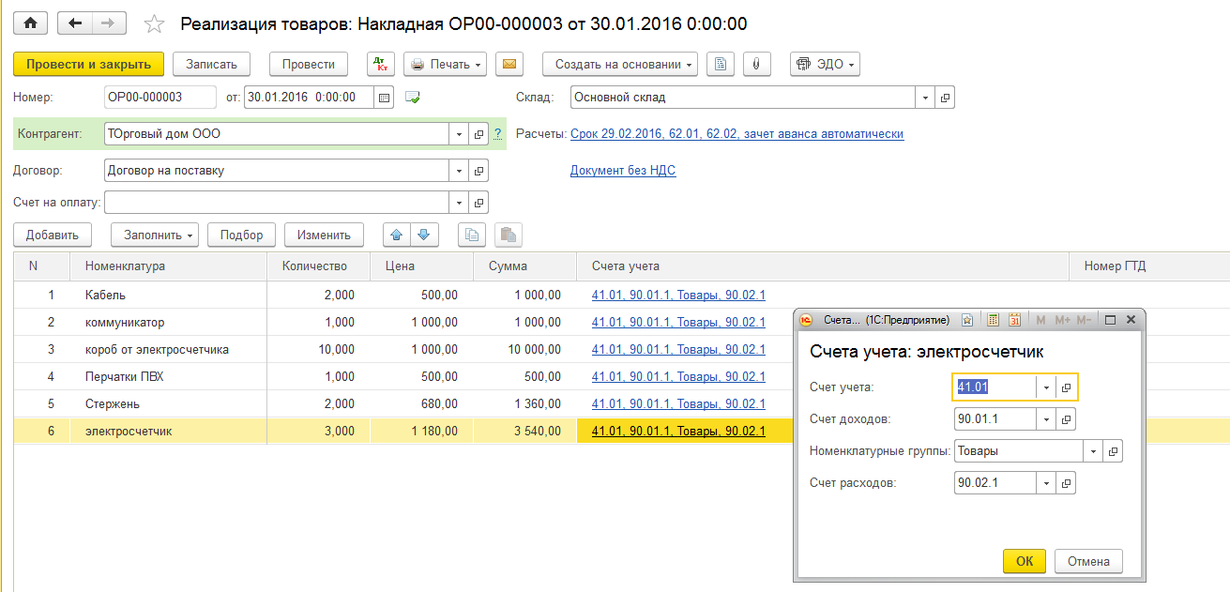

Рис.17. Реализация товаров

*2.8 Поступление оплаты.*

Поступила оплата (на расчетный счет) на сумму 17400 рублей за товар по договору «Договор поставки» № 7 от 10.01.16 ООО «Торговый дом».

Должны попасть все оплаты по контрагентам:

* Оплата Блеф 49700 рублей;
* Оплата ЦИН 1750 рублей;
* Оплата от Камелот 30000 рублей;
* Оплата от Завод Автосвет 63000 рублей;
* Оплата от Торговый дом 17400 рублей.

Поступление оплаты выполняется аналогично, как было показано и рассказано ранее.

Дальше нам нужно сформировать книгу доходов и расходов. Чтобы ее сформировать переходим в Главное Меню ->Главное -> в поисковике находим “Книга доходов и расходов” и выбираем ее. В книге доходов и расходов формируем отчёт за 1-ый квартал 2016 года. Результат показан на рис.18.

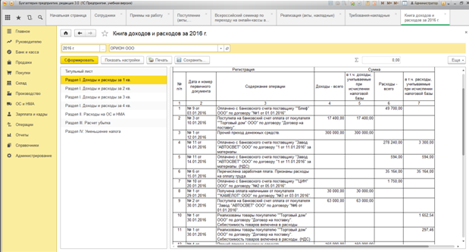

Рис.18. Книга доходов и расходов

*2.9 Сформировать Оборотно-сальдовую ведомость по счёту.*

Сформируем ОСВ по 41 счету. Проверим остаток. Чтобы сформатировать ОСВ переходим в Главное Меню ->Главное -> в поисковике находим “Оборотно-сальдовая ведомость по счету” и выбираем ее из списка. Затем формируем ОСВ за 2016 год (рис.19).

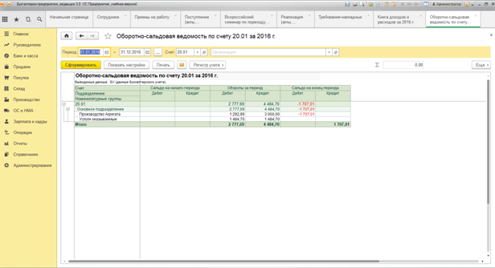

Рис.19. Оборотно-сальдовая ведомость по счету

*2.10 Выдать Сидорову сумму на командировочные расходы.*

Выдать 01.02.16 подотчетному лицу Сидорову Александру Алексеевичу сумму в размере 12000 рублей на командировочные расходы. Чтобы выдать подотчетному лицу денежные средства на хозяйственные и командировочные расходы. Нам нужно перейти в Меню: Банк и касса – Кассовые документы - Выдача наличных (рис.20).

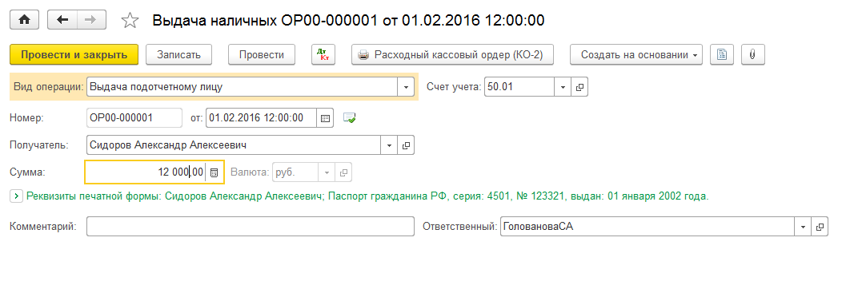

Рис.20. Выдача наличных

*2.11 Списание затрат по командировке.*

Сидоров А.А. предоставил авансовый отчет о командировке 05.02.16. Затраты по командировке должны быть списаны в сумме 14500 рублей на счет 26.

Расходы Сидорова:

* проезд Москва – Астрахань – 1500 рублей;
* проезд Астрахань – Москва – 1500 рублей;
* суточные – 500 рублей;
* гостиница – 2800 рублей (в квитанции гостиницы «Россия» выделен НДС. Счет-фактура № 1 от 04.02.16);
* упаковочный материал – 100 шт - 8200 рублей. Материал должен быть оприходован на 10.01. Счет-фактура № 12 от 03.02.16 и накладная № 12 от ООО «ЦИН» предъявлены в бухгалтерию.

Счет затрат = 26

Подразделение = Основное подразделение

Статья = Прочие расходы

Расходы принимаются

Документ «Авансовый отчет»

Проводим авансовые отчёты для выдачи наличных (рис.21), для упаковочного материала (рис.22) и для прочих расходов (рис.23).

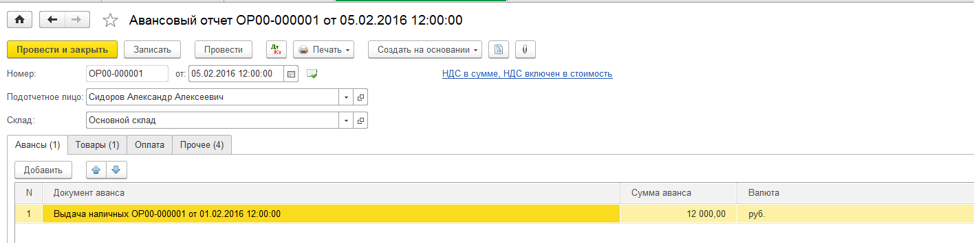

Рис.21. Выдача наличных

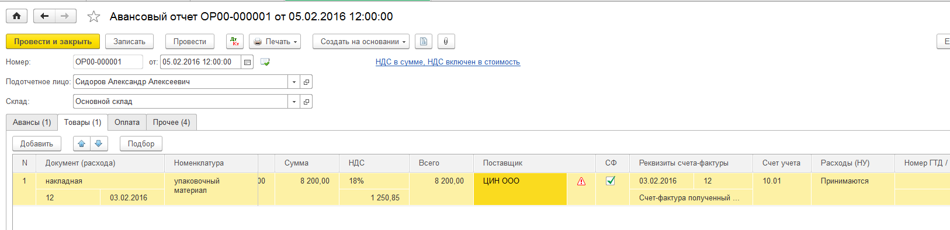

Рис.22. Упаковочный материал

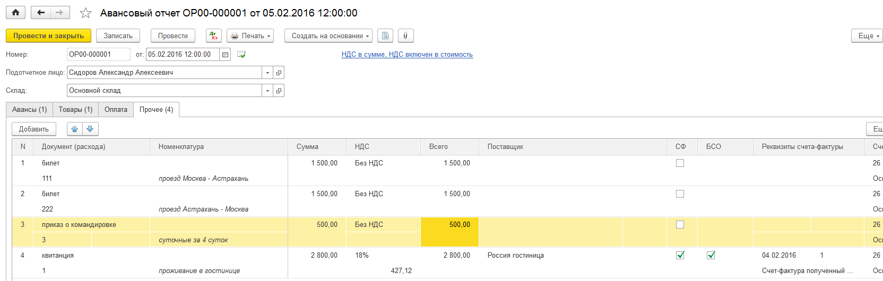

Рис.23. Прочие расходы

Снова формируем оборотно-сальдовую ведомость, но только по 71 счету по аналогии (рис.24).

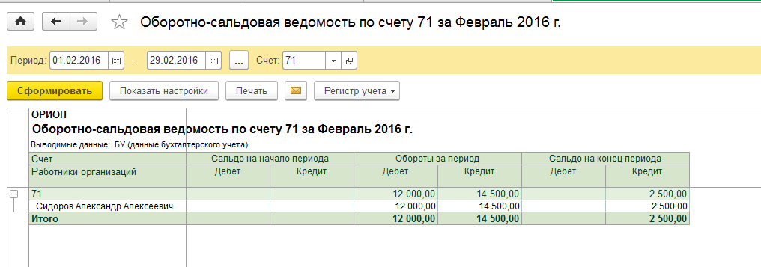

Рис.24. Оборотно-сальдовая ведомость по счету

Выдадим сотруднику оставшуюся сумму 2500 рублей. Заново сформируем ОСВ и увидим изменения (рис.25).

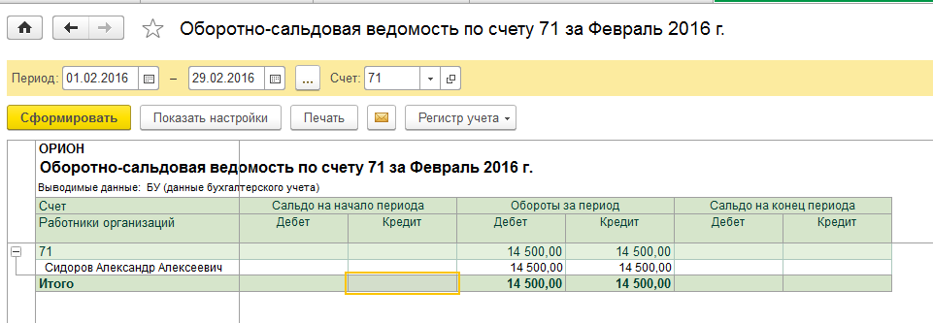

Рис.25. Оборотно-сальдовая ведомость по счету

# Раздел 4. Конфигурирование системы

*Цель:* получить общее представление о способах конфигурирования системы 1С:Предприятие.

# Ответы на контрольные вопросы

*1. Какие существуют три вида клиентов в 1С:Предприятии?*

Толстый клиент, тонкий клиент, веб-клиент.

*2. Чем файловый вариант работы платформы 1С отличается от клиент – серверного?*

Платформа 1С Предприятия 8.2 поддерживает файл-серверную и клиент серверную архитектуры.

При работе в файловом варианте - требуется только клиентское приложение 1С Предприятия 8.2 и общий файл, в котором будет храниться конфигурация и данные.

При работе в клиент-серверном варианте – приложение 1С имеет трехзвенную структуру: клиентское приложение отправляет запрос и получает ответ; вычисления и частичную обработку данных выполняет сервер приложений; обработку и выборку данных выполняет сервер баз данных.

*3. Какие СУБД могут использоваться в клиент – серверном варианте?*

Microsoft SQL Server, IBM DB2, Oracle Database.

*4. В чем состоит процесс конфигурирования системы с точки зрения разработчика?*

Процесс конфигурирования системы состоит в создании, изменении и обновлении структуры и объектов информационной базы данных, редактировании набора их свойств и установлении связей между ними и процессами, протекающими в среде 1С. Это разработка конфигурации (прикладного решения) для использования с целью автоматизации бизнес-процессов и других.

*5. Как перейти в режим конфигурирования? Какие функции доступны в этом режиме?*

Перейти в режим конфигуратора можно, нажав на кнопку «Конфигуратор» в главном окне. В режиме конфигуратора можно настраивать конфигурацию, роли и интерфейсы пользователей, и другие тонкие настройки системы.

*6. Как можно классифицировать все объекты конфигурации?*

С точки зрения взаимосвязи объекты конфигурации делятся на несвязанные и связанные.

Кроме того их можно классифицировать так, как это предлагает дерево конфигурации (рис.26).

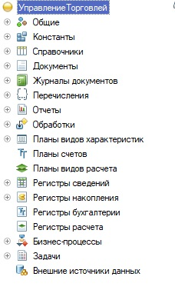

Рис.26. Дерево конфигурации.

*7. Опишите назначение основных объектов конфигурации.*

Константы позволяют хранить в информационной базе данные, которые не изменяются во времени, или изменяются очень редко. Каждая константа позволяет хранить одно значение.

Справочники используются в основном для хранения списков условно-постоянной информации. Такой как: списки товаров и материалов, сотрудников, контрагентов организации и т.д. У справочника может быть любое количество табличных частей.

Документы позволяют хранить в прикладном решении информацию о совершенных хозяйственных операциях или о событиях, произошедших в "жизни" предприятия вообще. Наиболее важными характеристиками документа, отличающими его от других объектов, является наличие у него номера и даты.

Журналы документов служат для группировки связанных по смыслу документов разного вида. Каждый вид документа может быть показан в нескольких журналах. Графы журнала предназначены для отображения дополнительной информации, взятой из реквизита документа, в табличном поле в форме списка журнала.

Перечисление представляет собой служебный тип данных, который не используется самостоятельно, а применяется, в основном, в совокупности с другими типами данных и позволяет хранить в информационной базе наборы значений, которые не изменяются в процессе работы прикладного решения.

Регистр сведений является прикладным объектом и предназначен для хранения информации, развернутой по комбинации измерений. В базе данных часто требуется хранить не только текущие сведения, а "помнить" историю изменения значений. Регистр сведений хранит информацию по комбинации измерений, причем каждая запись однозначно определяется комбинацией измерений. Если в регистр добавить запись с точно такими же измерениями, как уже существующая, то новая запись перезапишет прежнюю, или будет выдано сообщение об ошибке, в зависимости от варианта записи.

Отчеты и обработки - это не сохраняемые в базе данных объекты, предназначенные для формирования печатных форм или обработки данных в базе данных. Отчеты и обработки совершенно идентичны по структуре, у них разное назначение. Отчеты предназначены для вывода информации, формирования различных печатных форм с детальными и сводными данными. Обработки предназначены для изменения данных в базе данных и выполнения других действий. Реквизиты отчета (обработки) содержат параметры формирования отчета (выполнения обработки). Эти реквизиты отличаются от реквизитов справочников тем, что они не сохраняются в базе данных.

*8. Чем различаются формы объектов и макеты объектов конфигурации?*

Формы объектов используют для организации ввода и просмотра информации. В 1С:Предприятие 8 существует специальный редактор, который предназначен для разработки и модификации форм.

Макеты применяют для описания печатных форм различных объектов. Макет содержит "заготовки", которые, при формировании печатной формы конкретного объекта заполняются данными.

*9. Как настроить ввод данных в документ на основании другого документа?*

Выбрать пункт «Ввод на основании...» из меню «Конструкторы» главного меню программы или нажав кнопку на панели инструментов «Конструкторы». При этом должна быть открыта форма документа. При запуске открывается диалог «Конструктор ввода на основании». Он содержит список документов-оснований, список реквизитов документа и список реквизитов документа-основания, выбранного в первом списке. В список реквизитов документа нужно поместить формулы, определяющие, как заполнять реквизиты документа по выбранным реквизитам документа-основания.

*10. Для чего создаются регистры? Какие виды регистров существуют?*

Регистр представляет собой многомерную таблицу, в которой хранятся данные и откуда их можно извлечь в удобном для пользователя виде посредством отчетов. С регистром непосредственно связаны такие понятия, как измерения и ресурсы.

Измерения определяют то, в каких разрезах мы храним информацию. Измерение — это "что учитываем".

Ресурсы определяют то, что хранится в регистре, конкретные количественные или суммовые данные, например, количество товаров или денежные суммы. Ресурс — это "сколько того, что мы учитываем". Можно сказать, так, что к каждому измерению регистра относится некоторое количество ресурсов.

Различают следующие регистры: регистры сведений (для хранения различной информации), регистры накопления (для хранения остатков, оборотов и накапливаемых итогов), регистры бухгалтерии (для ведения бухгалтерского учета), регистры расчетов (для ведения учета по начислению заработной платы).

*11. Как настроить проведение документа?*

Для связанного с регистром проведения документов нужно в документе-регистраторе нужного регистра поработать с конструктором движений.

В нижней части списка регистров находится привязанный регистр. Его нужно выбрать, после чего становится активной кнопка «Конструктор движений». С ее помощью создается модуль проведения документа. После нажатия кнопки откроется окно конструктора движений. В левой части окна указан регистр накопления, в правой — реквизиты документа. Центральная часть окна предназначена для связывания полей регистра и документа. Из реквизитов документа видны только реквизиты шапки. Для того чтобы подключить также реквизиты табличной части, нужно выбрать табличную часть документа в одноименном выпадающем списке на форме конструктора, а затем нажать кнопку «Заполнить выражения» для связывания полей документа и регистра. В списке реквизитов документа появились строки табличной части, а поля документа и регистра оказались связанными между собой.

*12. Какие существуют способы построения отчетов?*

Платформа 1С предлагает несколько способов построения отчетов.

Первый способ построения отчётов – выполнения запроса, получение данных, их выборка в коде и вывод в табличный документ на основании некоторого макета. Это самый первый и известный способ, применяемый еще в 7.7, его плюсы – большая гибкость в построении отчета, но минус в том, что приходится писать много кода, который визуализирует отчет.

Второй способ построения отчётов появился в версии 8.0 – формирование отчета через объект ПостроительОтчета. Данный объект берет на себя часть работы по визуализации отчета. Достаточно подготовить данные, обычно это делается запросом, потом специально сформировать макет и далее построитель сам визуализирует отчет.

# Заключение

В результате учебной практики были приобретены и сформированы практические умения и навыки, необходимые для использования специализированного прикладного программного обеспечения на платформе «1С:Предприятие». Для этого была дана общая характеристика использованного программного обеспечения, произведена настройка типовой конфигурации 1C:Бухгалтерия предприятия, произведён ввод операций, организована работа с документами, выполнены операции с зарплатой и управлением и проведена конфигурация системы.

Каждый этап выполнения работы содержит пояснения с графическими иллюстрациями и ответы на контрольные вопросы.

Проделанная работа позволяет понять основы работы со специализированным прикладным программным обеспечением; осуществить поиск, анализ информации, необходимой для решения поставленных задач; приобрети умения и навыки необходимые для дальнейшей успешной профессиональной деятельности.

# Список литературы

1) Е. Ю. Хрусталева «101 совет начинающим разработчикам в системе 1С:Предприятие 8» / Е. Ю. Хрусталева, “1С-Паблишинг”, 2015г., 284 стр.

2) А.П. Габец, Д.И. Гончаров «1С:Предприятие 8.0. Простые примеры разработки» / А.П. Габец, Д.И. Гончаров; “1С-Паблишинг”, 2005г.; 424 стр.

3) А.П. Габец, Д.В. Козырев, Д.С. Кухлевский, Е.Ю. Хрусталева «Реализация прикладных задач в системе «1С:Предприятие 8.2»» / А.П. Габец, Д.В. Козырев, Д.С. Кухлевский, Е.Ю. Хрусталева, 1С:Профессиональная разработка, 2010г., 714 стр.

4) О. Винокурова «1С:Предприятие 8. Использование конфигурации "Бухгалтерия предприятия"» / О. Винокурова ;“1С-Паблишинг”, 2007г.; 342 стр.

5) В.А. Ажеронок «Как настраивать 1С:Предприятие 8.2 при внедрении» / В.А. Ажеронок, "1С-Минск", 2010г., 172 стр.

6) С.М. Кашаев «1С:Предприятие 8. Учимся программировать на примерах» / С.М. Кашаев; “БХВ-Петербург”, 2008г.; 338 стр.

7) И. Ощенко «Азбука программирования в 1С:Предприятие 8.2» / И. Ощенко; “БХВ-Петербург”, 2013г.; 272 стр.

8) М.Г. Радченко, Е.Ю. Хрусталева «Архитектура и работа с данными 1С:Предприятия 8.2» / М.Г. Радченко, Е.Ю. Хрусталева; “1С-Паблишинг”, 2011г.; 268 стр.

9) А. Асатрян, А. Голиков, А. Морозов, Д. Соломатин, Ю. Федоров «Методическое пособие по эксплуатации крупных информационных систем на платформе «1С:Предприятие 8»» / А. Асатрян, А. Голиков, А. Морозов, Д. Соломатин, Ю. Федоров “1С-Паблишинг”, 2014г., 272 стр.

10) А.П. Габец, Д.И. Гончаров «Профессиональная разработка в системе 1С:Предприятие 8.0» А.П. Габец, Д.И. Гончаров, Д. Козырев , Д. Кухлевский, М.Г. Радченко; “Питер”, 2007г.; 808 стр.

11) С. А. Митичкин «Разработка в системе 1С:Предприятие 8.0»; С. А. Митичкин, “1С-Паблишинг”, 2003г.; 416 стр.